**Практическая работа - десять основных команд Linux**

**Задания для самостоятельного выполнения**

1. Выяснить, какой каталог является текущим (см. man pwd).



1. Выяснить, в каком терминале выполняется текущий сеанс.



1. Перейдите в директорию /var;



1. С помощью команды узнайте, в какой директории находимся;

1. Прочитайте мануал по команде ls (только основное положение и про флаги -l, -t, -r, -A);

Команда ls в Linux используется для вывода содержимого текущей рабочей директории в терминале. По умолчанию, команда ls отображает имена файлов и поддиректорий в текущей директории.  
man ls

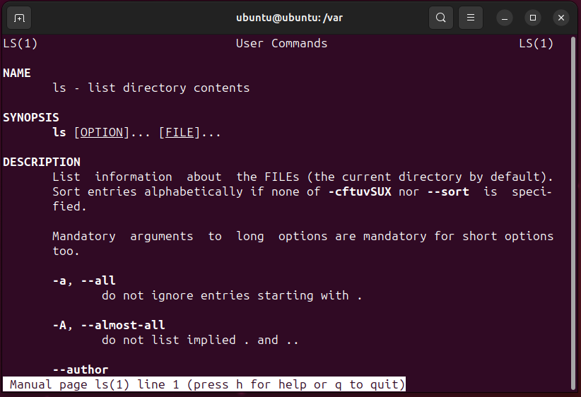

* **-l** - выводить подробный список, в котором будет отображаться владелец, группа, дата создания, размер и другие параметры;

* **-t**- сортировать по времени последней модификации;

* **-r** - обратный порядок сортировки;

* **-A** - не отображать ссылку на текущую папку и корневую папку . и ..;

1. Отобразите список директорий и файлов;

1. Перейдите в директорию /var/log (без упоминания “var” в команде);



1. Перейдите в директорию /var (снова без упоминания “var”);



1. Создайте директорию ~/tmp/lesson/;

1. Перейдите туда, задав абсолютный путь;



1. Создайте текстовый файл txt_file с произвольным содержимым;



1. Удалите созданную папку lesson;



1. Сохраните подробное описание полного содержимого домашней директории (по команде ls -la) в файл home.dir.

**Практическая работа - служебные команды терминала**

**Задания для самостоятельного выполнения**

1. Подключитесь к данной машине через ssh и введите команду who. Объясните, что значит ее результат.

ubuntu – имя пользователя, вошедшего в систему  
seat 0 – терминал, через который пользователь вошел в систему   
2023-10-19 13:25 – дата и время, когда пользовтаель вошел в систему   
(login screen) – IP-адрес, с которых было осуществлено подключение

1. Загрузить систему в текстовом режиме и войти с собственной учетной записью
2. Ознакомиться со справкой по команде shutdown;

man shutdown

В этой команде:

* **sudo** используется для выполнения команды с правами суперпользователя (root), так как перезагрузка обычно требует привилегий администратора.
* **-r** указывает на перезагрузку системы.
* **now** означает, что перезагрузку нужно выполнить немедленно.

1. С её помощью перезагрузить виртуальную машину;



1. С её помощью выключить виртуальную машину;



1. Запустить отложенное выключение виртуальной машины на 2 минуты.



# Практическая работа - работа с файлами в Linux

**Задания для самостоятельного выполнения**

1. Настройте автоматическую инкрементальную архивацию домашнего каталога. Для этого создайте команду архивирования всех файлов, измененных за последние сутки и добавьте ее на автоматическое выполнение при помощи службы cron.
2. Измените программу из предыдущего пункта так, чтобы пользователь мог опциями изменять настройки программы:
   1. Задавать папку, откуда происходит копирование;
   2. Задавать расположение архивов;
   3. Задавать частоту архивации;
   4. Исключать определенные типы файлов;
   5. (*) Передавать список папок и типов файлов, которые включаются в общий архив.

**Практическая работа - управление учетными записями**

**Задания для самостоятельного выполнения**

1. Определить значение *umask*, при котором создаваемые файлы будут доступны для исполнения всем.

**umask** - это маска разрешений, которая задает, какие разрешения будут отключены при создании новых файлов и директорий в Unix-подобных системах, таких как Linux.

Все файлы, создаваемые в этой оболочке после этой команды, будут иметь полные разрешения для всех пользователей.

1. Создать в домашнем каталоге подкаталог *tmp*, в котором сможет создавать, удалять и переименовывать файлы любой пользователь, входящий в группу student, но при этом его содержимое не должно быть видимым никому кроме владельца. Проверить правильность настроек доступа.

mkdir ~/tmp  
chmod 700 ~/tmp

Первая цифра (7) устанавливает права доступа для владельца файла (вас). Значение 7 в восьмеричной системе означает полные права доступа  
Вторая цифра (0) устанавливает права доступа для группы файла. Здесь значение 0 означает, что у группы нет прав на чтение, запись или выполнение  
Третья цифра (0) устанавливает права доступа для остальных пользователей, не входящих в владельца и группу. Здесь также установлено значение 0

1. Создать в домашнем каталоге папку shared, в которой могут создавать файлы любые пользователи, но удалять файлы могут только те, кто их создал. Проверить правильность настроек доступа.

mkdir ~/shared  
chmod 1777 ~/shared  
  
"1" в начале устанавливает setuid (SGID) бит. Это позволит новым файлам в каталоге наследовать группу создателя файла.  
"777" разрешает полный доступ к каталогу для владельца, группы и других пользователей.

**Практическая работа - управление правами доступа**

**Задания для самостоятельного выполнения**

1. В текущей папке создать файл hello следующего содержания

|  |  |
| --- | --- |
| 1  2  3  4 | #!/bin/sh \  echo Hello, World! \  echo -n "I'm " \  whoami |

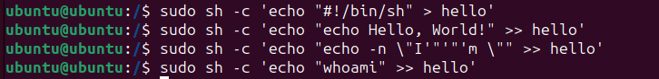

1. Выполнить следующие действия и проанализировать результаты:
   * набрать в командной строке имя файла *hello* и нажать Ent

* + набрать в командной строке *sh hello* и нажать Enter

* + установить для файла *hello* права на исполнение (x), ввести имя файла в командной строке (*./hello*) и нажать *Enter*

chmod +x hello  
./hello

1. Разберитесь, как в Linux можно организовать специальные каталоги-файлообменники - такие, что создавать в них файлы могут любые пользователи, а удалять - только владельцы файлов (тот, кто их создал).

mkdir file_exchange  
chmod 1777 file_exchange  
"1" в первой позиции гарантирует, что только владелец файла может его удалить;  
777 означает разрешения для всех (владельца, группы и других) на чтение, запись и выполнение, а также запрещает удаление файлов другим пользователям;  
  
umask 027  
Файлы будут создаваться с разрешениями 750, что позволяет только владельцу читать, записывать и удалять файлы, но не позволяет группе и другим пользователям удалять файлы.